Étude de phrase CM1
Période 4 / Semaine 4

Jour 1
Vous finissez vos devoirs, je reviens dans une minute.
Je recopie la phrase :
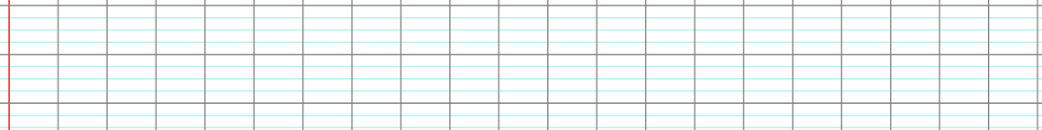
a) J’indique le temps de conjugaison du verbe :
b) J’indique la nature au-dessus de chaque mot de la phrase de départ.
c) Je repère le verbe conjugué, le sujet, les compléments d’objet et les compléments circonstanciels, s’il y en a.
d) Je recopie les groupes nominaux :

 Je transforme la phrase en utilisant le sujet « je » et le futur :

Jour 2
Hier, un vent violent soufflait sur la plaine.
Je recopie la phrase :
a) J’indique le temps de conjugaison du verbe :
b) J’indique la nature au-dessus de chaque mot de la phrase de départ.
c) Je repère le verbe conjugué, le sujet, les compléments d’objet et les compléments circonstanciels, s’il y en a.
d) Je recopie les groupes nominaux :

Je transforme la phrase en utilisant le sujet « on » et le passé composé :

Étude de phrase CM1
Période 4 / Semaine 4

Jour 3
Le soleil brillera ce matin : nous irons au parc !
Je recopie la phrase :
a) J’indique le temps de conjugaison du verbe :
b) J’indique la nature au-dessus de chaque mot de la phrase de départ.
c) Je repère le verbe conjugué, le sujet, les compléments d’objet et les compléments circonstanciels, s’il y en a.
d) Je recopie les groupes nominaux :

Je transforme la phrase en utilisant le sujet « je » et l’imparfait :

Jour 4
Le camion rouge a livré un gros colis chez les voisins.
Je recopie la phrase :
a) J’indique le temps de conjugaison du verbe :
b) J’indique la nature au-dessus de chaque mot de la phrase de départ.
c) Je repère le verbe conjugué, le sujet, les compléments d’objet et les compléments circonstanciels, s’il y en a.
d) Je recopie les groupes nominaux :

Je transforme la phrase en utilisant le sujet « vous » et le présent :

